淮安市国资采购交易服务平台操作手册

供应商菜单

目录

登录 1
一、项目报名 2
1.项目响应 2
2、下载采购文件 3
二、项目报价 4
1、招标采购 4
2、谈判采购 5
3、询价采购 7
4、直接采购 8
5、竞价采购 9
三、采购成交 9
1.合同签署 9
2、成交通知书查看 10
四、订单确认 10
五、收发货 11
1、收发货管理 11
六、对账/结算 12

登入地址：https://www.hascfjtyl.com
如图选择供应商登录入口
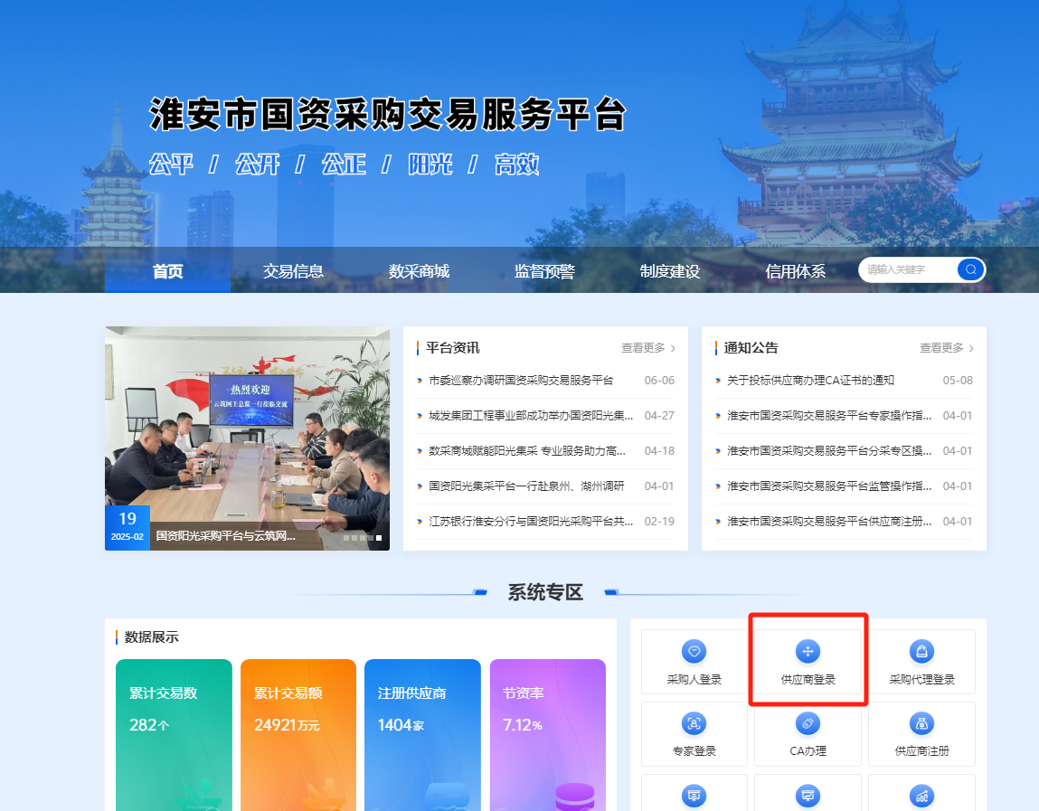
系统提供账号注册、CA注册两种方式。（江苏省公共资源招投标领域CA均可通用）
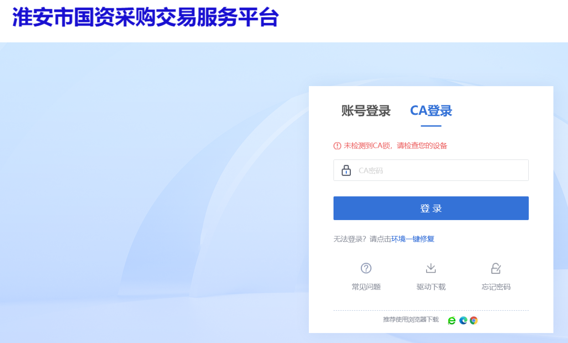
软件使用咨询人及电话 王工 电话：13092455156

一、项目报名

1.项目响应
登入会员系统，如果在工作台中查找需报名项目，也可以在上方搜索框中使用标段编号、标段名称进行查询。
查到对应项目后，鼠标悬停在标段上方，再点击进入项目按钮，即可进入项目工作台。
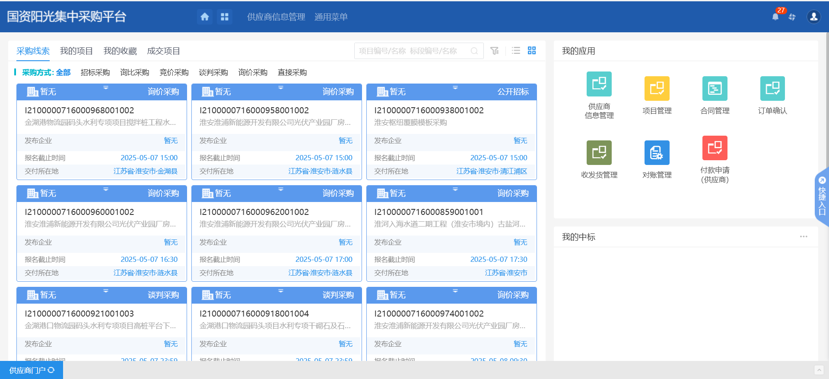
如图进入工作台，完善联系人、联系方式，点击页面右上角我要相应按钮，进行项目响应。
如该项目需要报名审核，请在该页面上传报名审核文件，以便采购人审核。
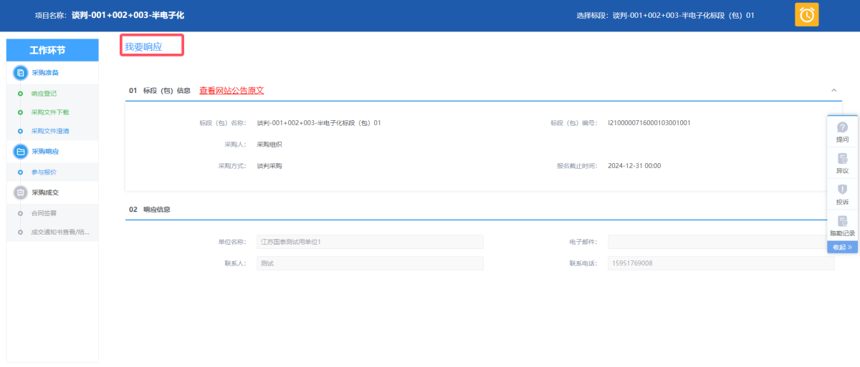

2、下载采购文件
在工作台单击采购文件菜单，进行采购文件下载。
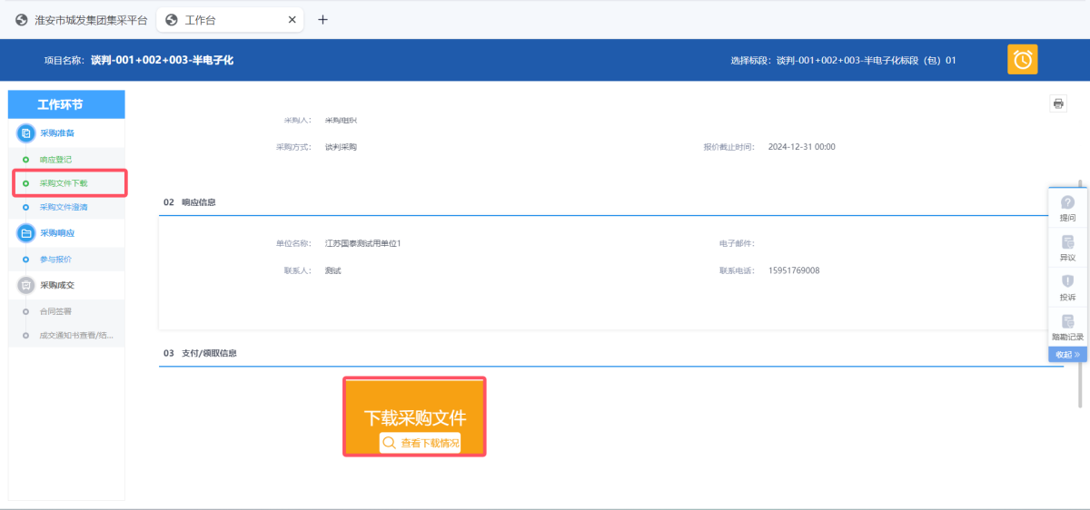
3、采购文件澄清
工作台内单击采购文件澄清菜单，查看澄清内容。
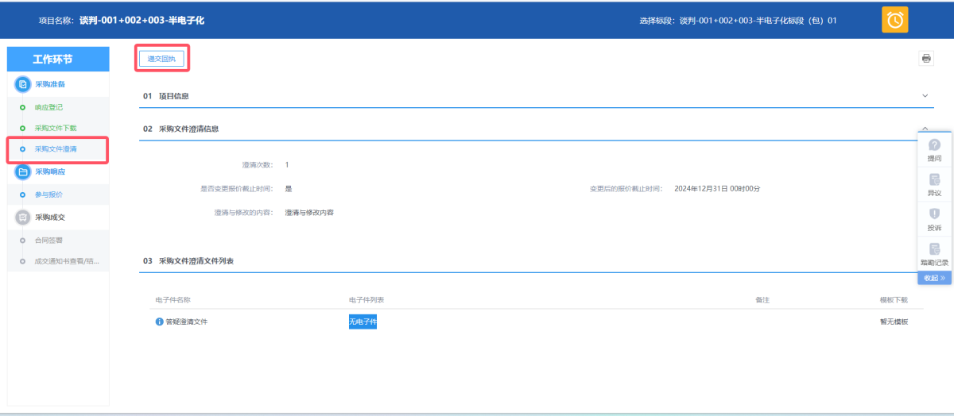

二、项目报价

1、招标采购
前置流程：完成报名，如项目需要供应商报名审核，需要先通过审查。
半电子化：填写报价信息，上传报价清单和响应文件，确认提交。
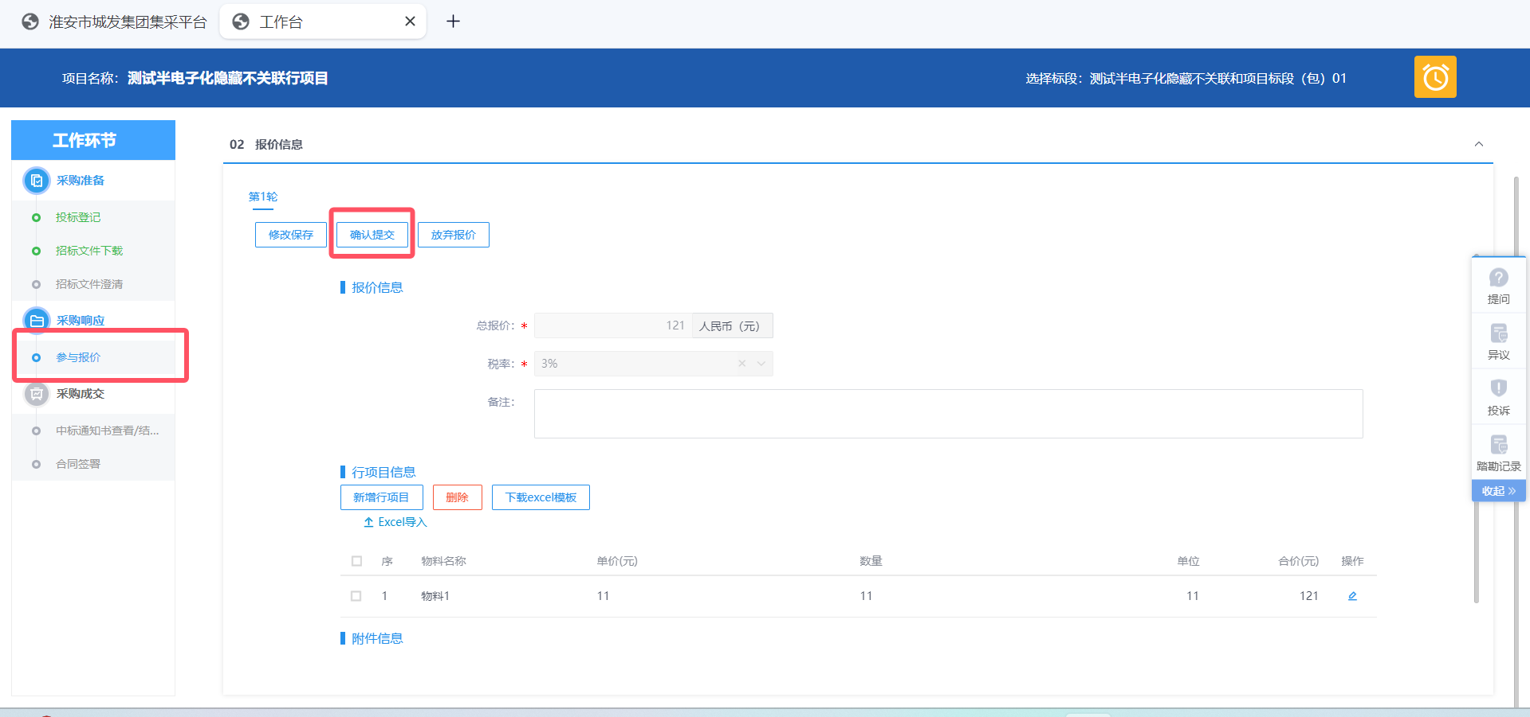
全电子化：在下载采购文件菜单页面下方，找到投标文件制作工具下载链接，按流程制作投标文件。回到工作台上传投标文件。
点击模拟解密按钮，可以插入CA锁验证解密情况。
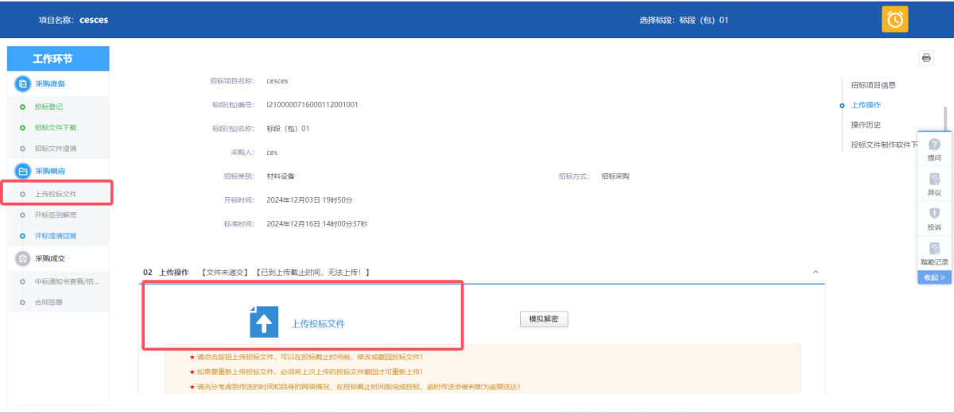

2、谈判采购
前置流程：完成报名，如项目需要供应商报名审核，需要先通过审查。
半电子化：填写报价信息，上传报价清单和响应文件，确认提交。
谈判有多轮报价，等待报价时间截至开启下一轮报价。

全电子化：在下载采购文件菜单页面下方，找到投标文件制作工具下载链接，按流程制作投标文件。回到工作台上传投标文件。
点击模拟解密按钮，可以插入CA锁验证解密情况。

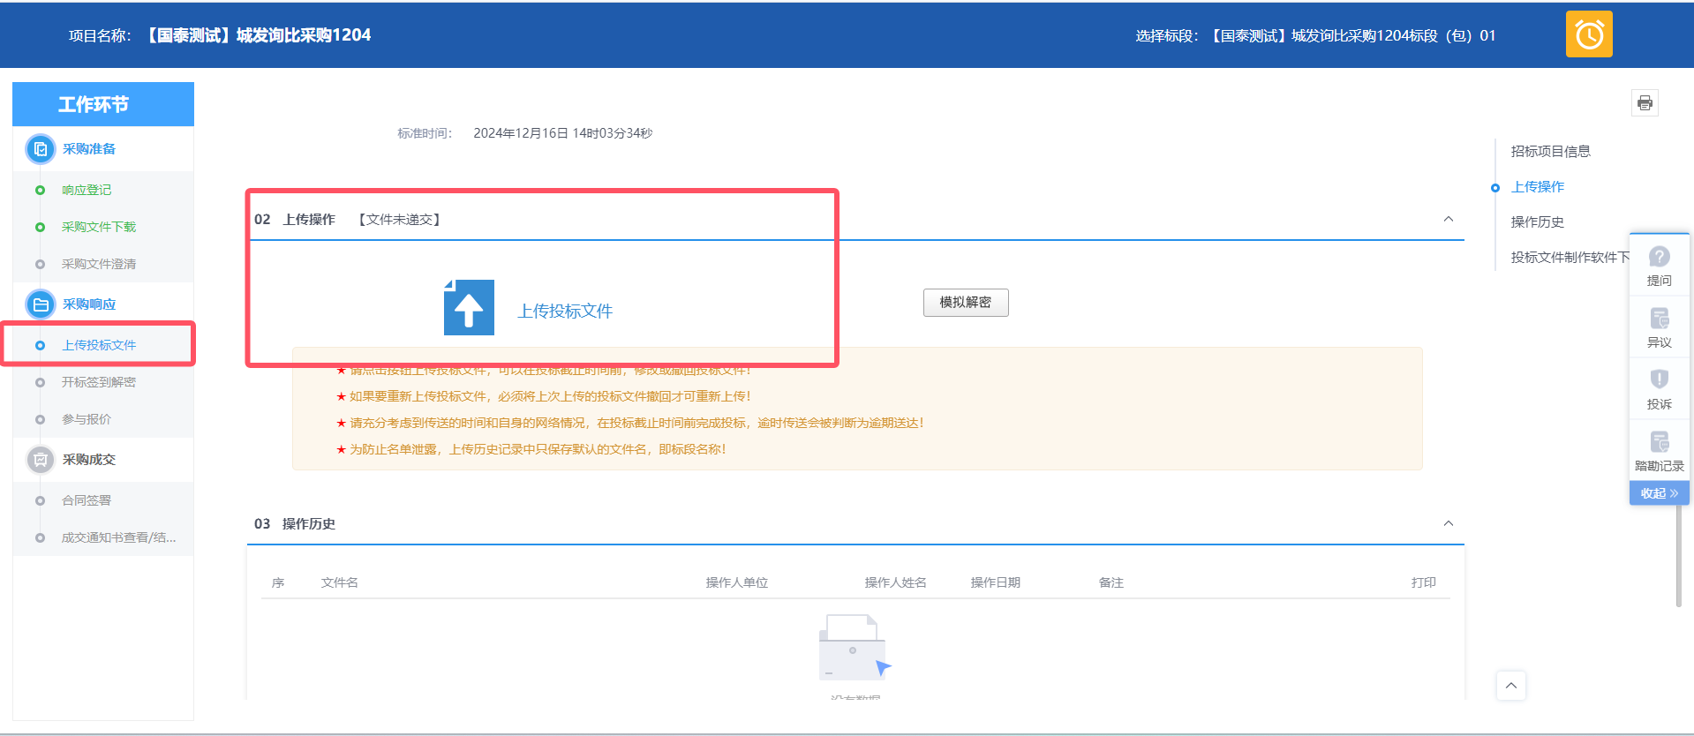

3、询价采购
前置流程：完成报名，如项目需要供应商报名审核，需要先通过审查。
半电子化：填写报价信息，上传报价清单和响应文件，确认提交。
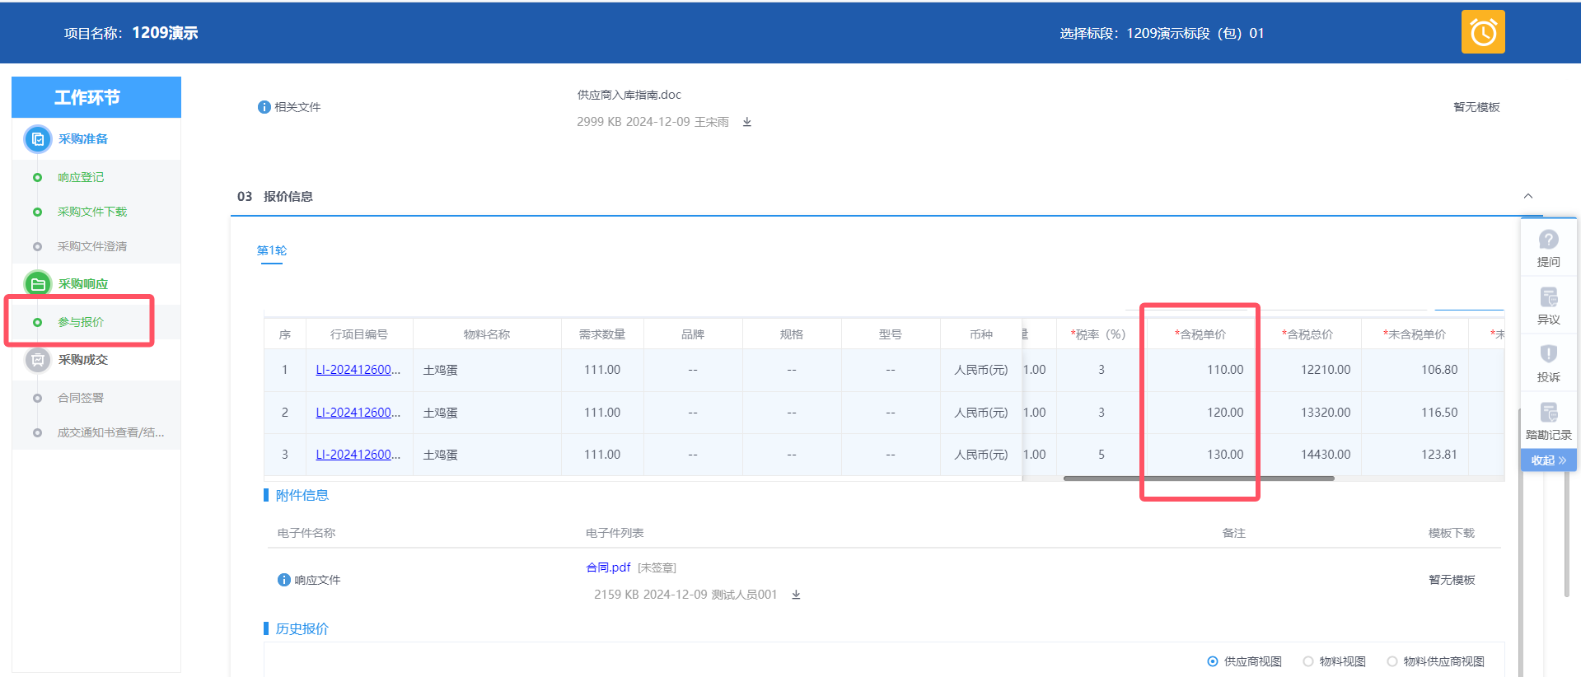
全电子化：在下载采购文件菜单页面下方，找到投标文件制作工具下载链接，按流程制作投标文件。回到工作台上传投标文件。
点击模拟解密按钮，可以插入CA锁验证解密情况。

4、直接采购
前置流程：完成报名，如项目需要供应商报名审核，需要先通过审查。
确认邀请函：工作台菜单，确认邀请函并递交回执。
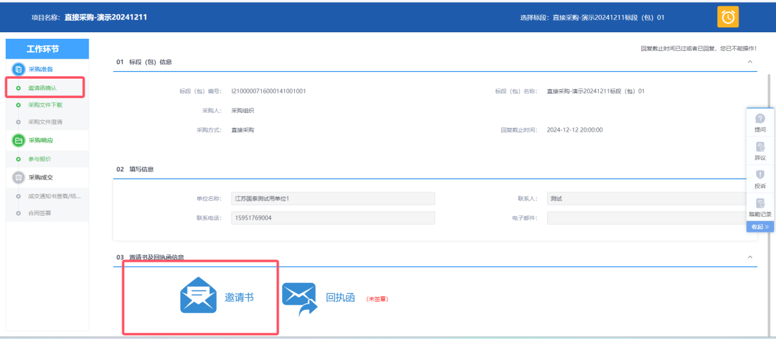
参与报价：上传响应文件提交报价信息。无多轮报价。
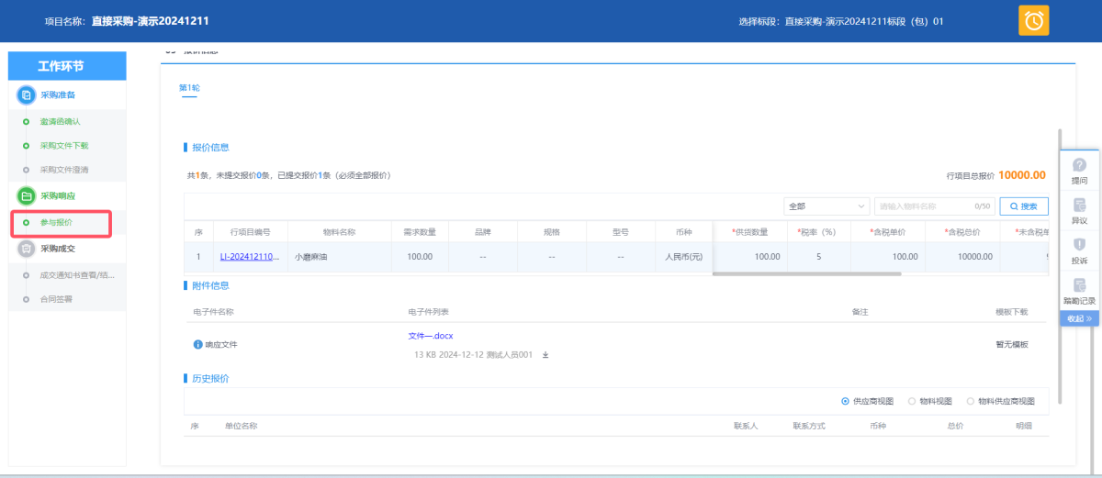

5、竞价采购
前置流程：完成报名，如项目需要供应商报名审核，需要先通过审查。
半电子化：填写报价信息，上传报价清单和响应文件，确认提交。

三、采购成交

1.合同签署
前提条件：成交结果公示完成
工作台-合同签署菜单，确认合同信息，流转至下一步。
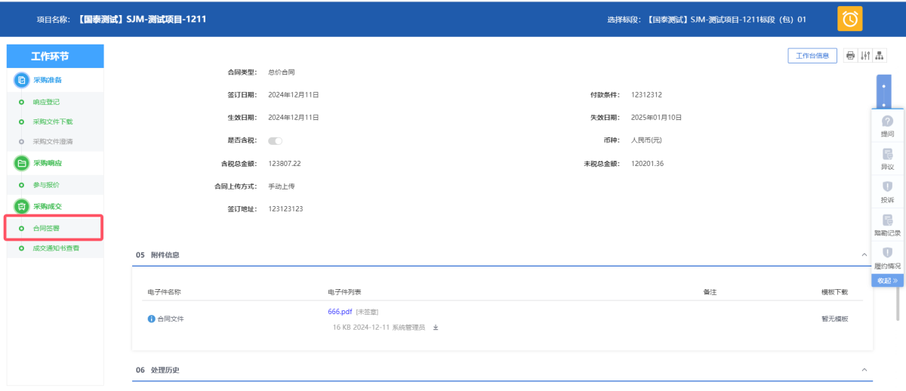

2、成交通知书查看
工作台-成交通知书菜单查看，如右上角提示控件无法激活，检查浏览器，或换成edge浏览器。
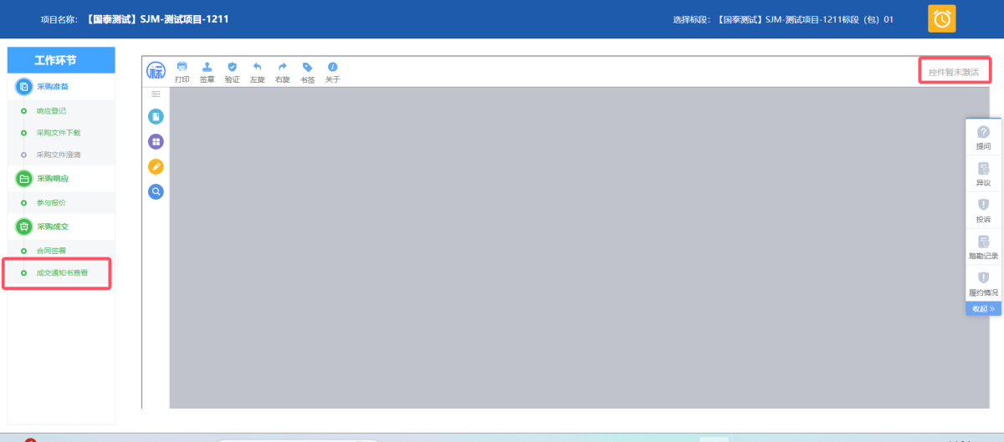

四、订单确认
在主页右侧找到订单确认，找到对应项目，确认信息并确认订单
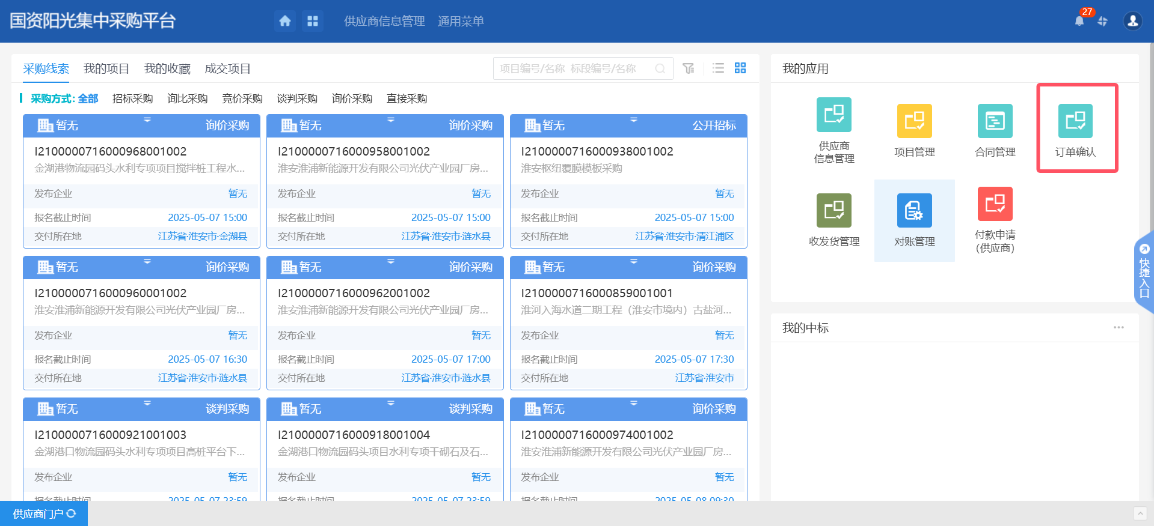
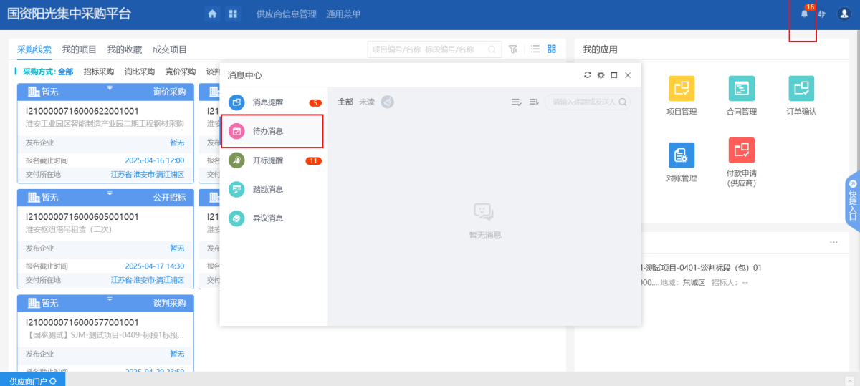
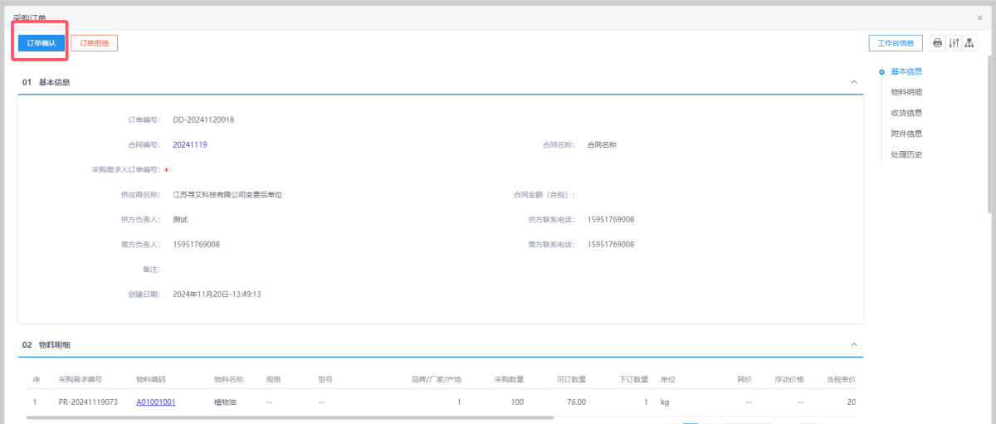

五、收发货

1、收发货管理
在主页右侧找到收货管理，查看发货信息，填写物流信息后发货。
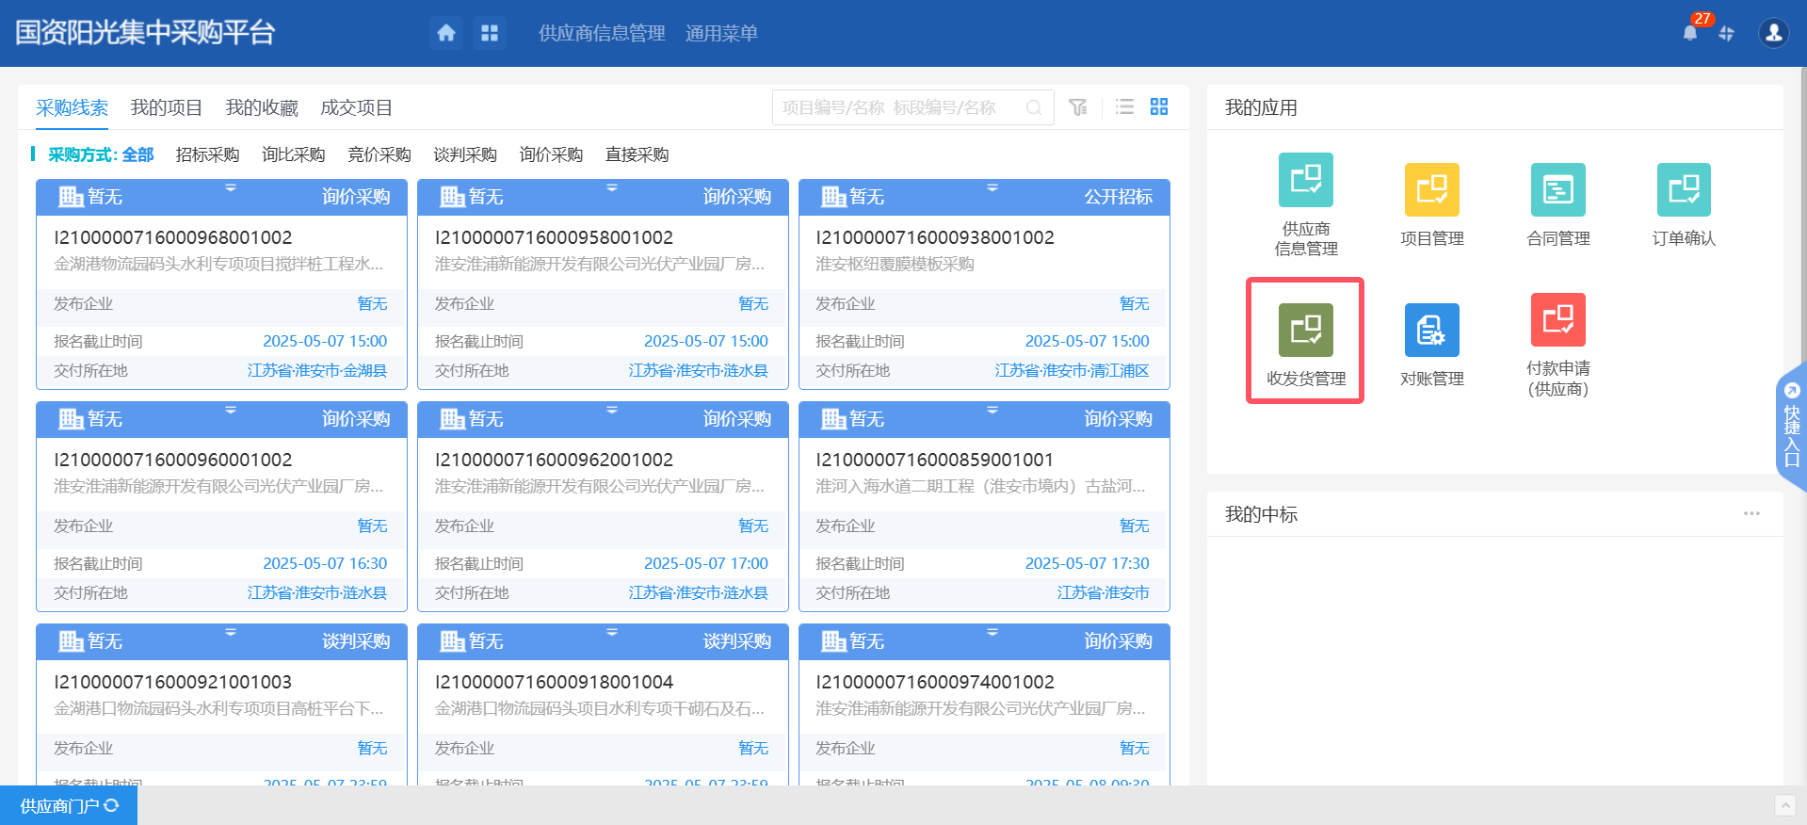
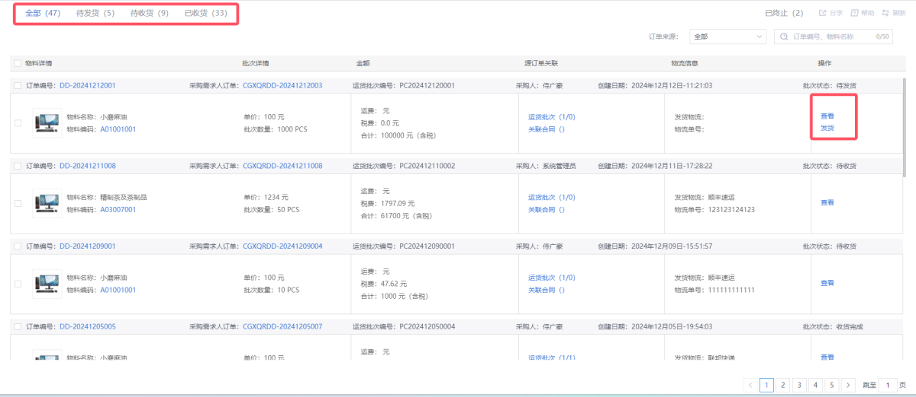

六、对账/结算
在主页右侧找到付款申请，新增结算。

